山亭区人民政府2022年政府信息公开工作
年度报告
根据新修订的《中华人民共和国政府信息公开条例》、《国务院办公厅政府信息与政务公开办公室关于政府信息公开工作年度报告有关事项的通知》（国办公开办函〔2019〕60号）和省、枣庄市有关工作要求，编制本报告并向社会公开。年度报告应当包括总体情况；行政机关主动公开政府信息的情况；行政机关收到和处理政府信息公开申请的情况；因政府信息公开工作被申请行政复议、提起行政诉讼的情况；政府信息公开工作存在的主要问题及改进情况，各级人民政府的政府信息公开工作年度报告还应当包括工作考核、社会评议和责任追究结果情况；其他需要报告的事项。本报告所列数据的统计时限自2022年1月1日至2022年12月31日。本报告全文在将山亭区政府网站（http://www.shanting.gov.cn/）,“政府信息公开年度报告”专栏公布。如对本报告有疑问，可与山亭区政府办公室联系（地址:枣庄市山亭区府前路13号区政府办公室409室，邮编：277200，电话：0632-8808199，传真：0632-8811410，邮箱：stqzwgk@zz.shandong.cn） 。

总体情况
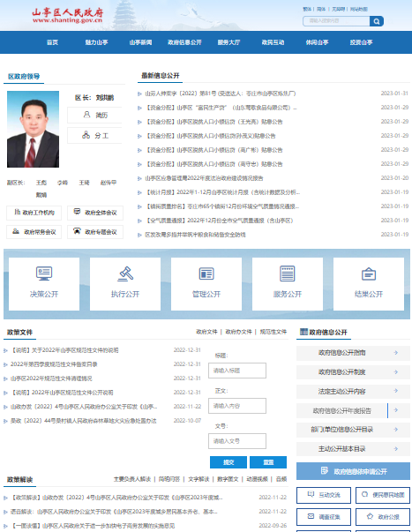
2022年以来，山亭区坚持以习近平新时代中国特色社会主义思想为指导，认真贯彻落实党中央、国务院关于政务公开工作决策部署和省、市、区工作安排，围绕中心、服务大局，以人民为中心推进政务公开工作，持续提升政务公开标准化、规范化、便民化水平，充分发挥政务公开服务社会、促进发展功能效应。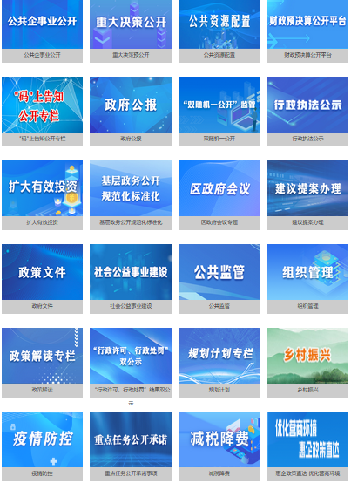
1.主动公开
系统梳理更新了16个一级指标、74个二级指标、400余个三级指标，全年共公开各类政府信息5000余条，其中《山亭区以政务公开为抓手助推惠企政策落实落细落到位》一文被政务公开看山东全文刊发，全市唯一。
主动公开15个政策性文件，全部开展负责人解读、专家解读、动漫解读等多角度解读，其中《山亭区人民政府办公室关于印发2022年山亭区政务公开工作要点的通知》进行动漫解读（网址：http://www.shanting.gov.cn/zwgk/xxgkml/qzbm/qzfbgs/202211/t20221116_1564030.html）；发布政府全体会议1次、常务会议信息16次，并发布图片解读、视频回放和议定事项解读共48次；关联常务会议相关政策文件并做到解读。搭建优化营商环境惠企政策直达专题平台，发布13个领域的政策、动态、经验等。
先后组织开展了“科技惠企政策开放日”“电子社保开放日”“森林防火开放日”“交通安全开放日”“民法典开放日”“环境保护开放日”等23次政府开放日活动，累计邀请党代表、人大代表、政协委员、群众代表共300余人参加，通过现场互动、座谈交流、问题反馈等形式，扩大政策知晓率、极大提升服务便捷度。

按照上级要求，将2016年以来由山亭区政府和山亭区政府办公室、区政府组成部门、各镇（街）的印发的政策文件和规范性文件共计400余条，完整并规范上传到省政府政策文件库，做到政府信息集成发布、精准推送，企业和群众智能查询、便捷利用。高度概括、提炼政务公开工作做法，被人民日报、齐鲁晚报、大众日报等省级媒体采用32篇。
2.依申请公开
进一步健全完善依申请公开登记、审核、办理、答复、归档等工作制度，严格依法依规办理。强化与申请人直接沟通，准确了解申请人诉求，提高答复的及时性和准确性。为规范政府信息告知书程序、文书规范性，开展轮训、模拟测试、告知书审核等方式，提升依申请公开答复水平。2022年，山亭区共受理信息公开申请19件，均按时答复，其中予以公开10件、部分公开3件、不予公开3件、无法提供3件，未引起行政复议或行政诉讼。
3.政府信息管理

严格落实公文公开属性源头认定和公开前发布审查工作机制，区直各部门报请区政府和区政府办公室发文的，须明确标识“主动公开”“依申请公开”“不予公开”属性，并同步报送政策解读稿件。编制《山亭区政府信息公开保密审查制度》，需要公开的内容，由发文单位提交信息公开保密审查表，严格按照保密审查制度的要求进行审核发布，全年未发生在政府信息公开过程中公布涉密文件和泄密的情况。
4.政府信息公开平台建设
按照“条块结合、以块为主”的原则，推进公共企事业、减税降费、惠企政策直达、重点任务公开承诺、扩大有效投资、重大决策预公开、公共资源配置、财政预决算、政府公报、双随机一公开监管、行政执法公示、基层政务公开标准化规范化、区政府会议、建议提案办理、政策文件、政策解读、社会公益事业、公共监管、组织管理、行政许可、行政处罚、规划计划、乡村振兴、疫情防控等专题专栏信息公开。加强山亭快报、山亭区融媒体APP、区政府组成部门微信公众号等政务新媒体的业务指导和监督。印发3期政府公报，在山亭区政府官网公开发布，在各级政务公开专区、市民中心、图书馆、档案馆。在市民中心均发放纸质版，供市民阅读，保持政务新媒体每日更新，加大政策、活动宣传推送力度。在区直各部门和镇（街）便民服务中心、宣传栏的显眼处，开设政务公开专区（栏）和政府信息公开查阅点。
5.监督保障
一是健全政务公开队伍。及时调整工作领导小组，根据工作开展情况进一步完善体制机制，推进政务公开工作再提升。
二是强化日常监督检查。安排专人负责对公开内容进行规范性审查，坚决防止错漏字、信息发布不准确等事件发生。
三是加强业务培训。积极组织以干代训、座谈交流、专题培训等各类培训活动，全面提升本单位政务公开工作水平。
- 主动公开政府信息情况统计表

第二十条第（一）项
信息内容 | 本年制发件数 | 本年废止件数 | 现行有效件数
规章 | 0 | 0 | 0
行政规范性文件 | 0 | 0 | 7
第二十条第（五）项
信息内容 | 本年处理决定数量
行政许可 | 18167
第二十条第（六）项
信息内容 | 本年处理决定数量
行政处罚 | 31658
行政强制 | 2116
第二十条第（八）项
信息内容 | 本年收费金额（单位：万元）
行政事业性收费 | 1477

（三）收到和处理政府信息公开申请情况统计表
（本列数据的勾稽关系为：第一项加第二项之和，  等于第三项加第四项之和） |  |  | 申请人情况
 |  |  | 自然人 | 法人或其他组织 |  |  |  |  | 总计
 |  |  | 自然人 | 商业企业 | 科研机构 | 社会公益组织 | 法律服务机构 | 其他 | 总计
一、本年新收政府信息公开申请数量 |  |  | 18 | 0 | 0 | 0 | 0 | 0 | 18
二、上年结转政府信息公开申请数量 |  |  | 1 | 0 | 0 | 0 | 0 | 0 | 1
三、本年度办理结果 | （一）予以公开 |  | 10 | 0 | 0 | 0 | 0 | 0 | 10
三、本年度办理结果 | （二）部分公开（区分处理的，只计这一情形，不计其他情形） |  | 3 | 0 | 0 | 0 | 0 | 0 | 3
三、本年度办理结果 | （三）不予公开 | 1.属于国家秘密 | 0 | 0 | 0 | 0 | 0 | 0 | 0
三、本年度办理结果 | （三）不予公开 | 2.其他法律行政法规禁止公开 | 0 | 0 | 0 | 0 | 0 | 0 | 0
三、本年度办理结果 | （三）不予公开 | 3.危及“三安全一稳定” | 0 | 0 | 0 | 0 | 0 | 0 | 0
三、本年度办理结果 | （三）不予公开 | 4.保护第三方合法权益 | 3 | 0 | 0 | 0 | 0 | 0 | 3
三、本年度办理结果 | （三）不予公开 | 5.属于三类内部事务信息 | 0 | 0 | 0 | 0 | 0 | 0 | 0
三、本年度办理结果 | （三）不予公开 | 6.属于四类过程性信息 | 0 | 0 | 0 | 0 | 0 | 0 | 0
三、本年度办理结果 | （三）不予公开 | 7.属于行政执法案卷 | 0 | 0 | 0 | 0 | 0 | 0 | 0
三、本年度办理结果 | （三）不予公开 | 8.属于行政查询事项 | 0 | 0 | 0 | 0 | 0 | 0 | 0
三、本年度办理结果 | （四）无法提供 | 1.本机关不掌握相关政府信息 | 3 | 0 | 0 | 0 | 0 | 0 | 3
三、本年度办理结果 | （四）无法提供 | 2.没有现成信息需要另行制作 | 0 | 0 | 0 | 0 | 0 | 0 | 0
三、本年度办理结果 | （四）无法提供 | 3.补正后申请内容仍不明确 | 0 | 0 | 0 | 0 | 0 | 0 | 0
三、本年度办理结果 | （五）不予处理 | 1.信访举报投诉类申请 | 0 | 0 | 0 | 0 | 0 | 0 | 0
三、本年度办理结果 | （五）不予处理 | 2.重复申请 | 0 | 0 | 0 | 0 | 0 | 0 | 0
三、本年度办理结果 | （五）不予处理 | 3.要求提供公开出版物 | 0 | 0 | 0 | 0 | 0 | 0 | 0
三、本年度办理结果 | （五）不予处理 | 4.无正当理由大量反复申请 | 0 | 0 | 0 | 0 | 0 | 0 | 0
三、本年度办理结果 | （五）不予处理 | 5.要求行政机关确认或重新  出具已获取信息 | 0 | 0 | 0 | 0 | 0 | 0 | 0
三、本年度办理结果 | （六）其他处理 | 1.申请人无正当理由逾期不补正、行政机关不再处理其政府信息公开申请 | 0 | 0 | 0 | 0 | 0 | 0 | 0
三、本年度办理结果 | （六）其他处理 | 2.申请人逾期未按收费通知要求缴纳费用、行政机关不再处理其政府信息公开申请 | 0 | 0 | 0 | 0 | 0 | 0 | 0
三、本年度办理结果 | （六）其他处理 | 3.其他 | 0 | 0 | 0 | 0 | 0 | 0 | 0
三、本年度办理结果 | （七）总计 |  | 19 | 0 | 0 | 0 | 0 | 0 | 19
四、结转下年度继续办理 |  |  | 0 | 0 | 0 | 0 | 0 | 0 | 0

（四）因政府信息公开工作被申请行政复议、提起行政诉讼情况统计表
行政复议 |  |  |  |  | 行政诉讼
结果  维持 | 结果纠正 | 其他结果 | 尚未  审结 | 总  计 | 未经复议直接起诉 |  |  |  |  | 复议后起诉
 |  |  |  |  | 结果维持 | 结果纠正 | 其他  结果 | 尚未  审结 | 总计 | 结果维持 | 结果  纠正 | 其他  结果 | 尚未审结 | 总计
0 | 0 | 0 | 0 | 0 | 0 | 0 | 0 | 0 | 0 | 0 | 0 | 0 | 0 | 0
（五）政府信息公开工作存在的主要问题及改进情况
1.2021年问题整改情况：收到评估问题反馈后，第一时间向各镇（街）和区政府各部门下发了整改通知，建立问题整改台账和清单，进一步明确了整改要求、责任单位、整改时限，确保问题整改从严从实、落实落细。针对反馈问题，在做好针对性整改的同时，组织各单位举一反三、增点扩面，认真对照政务公开重点任务分工、省办反馈的其他问题开展“回头看”，确保各个单位、各项问题整改全面过关、见底清零。
2.存在的主要问题：一是政务公开培训形式单一，二是政策解读形式有待丰富，三是对各部门信息公开及时性监管不到位。
3.改进情况：一是改进工作机制，强化沟通。进一步建立健全工作台账，实现台账式管理，年初建立全年工作方案，月初明确工作重点，月末进行集中梳理，将每月工作纳入工作台账，实现工作日清月结。并主动与上级及同级单位沟通，学习统筹之道。
二是扩大培训范围，强化引导。实行专项培训+日常培训相结合，充分利用跟班培训，进一步扩大培训范围，细化培训内容；同时开展专项培训班、专题培训、线上培训等方式提升培训质量，确保培训效果。

（六）其他需要报告的事项
1.依据《政府信息公开信息处理费管理办法》收取信息处理费的情况：2022年，未收取相关信息处理费用。
2.本行政机关落实上级年度政务公开工作要点情况：根据国家、省政务公开工作要点要求，印发《山亭区2022年政务公开重点工作任务分工》，及时公开政策文件、规划信息，及时回应社会关切，加大政民互动，根据任务分工将全年的政务公开工作落实到位。
3.本行政机关人大代表建议和政协提案办理结果公开情况：
2022年，共收到人大交办的建议47件，收到政协交提案186件，全已办理完毕，办结率、满意率均100%。
4.本行政机关年度政务公开工作创新情况：持续加大政策文件解读的广度和深度，确保政策文件应解读尽解读，不断丰富解读形式，提高政策传播效果。
5.本行政机关政府信息公开工作年度报告数据统计需要说明的事项：无。
6.本行政机关认为需要报告的其他事项：无。
7.其他有关文件专门要求通过政府信息公开工作年度报告予以报告的事项：无。

